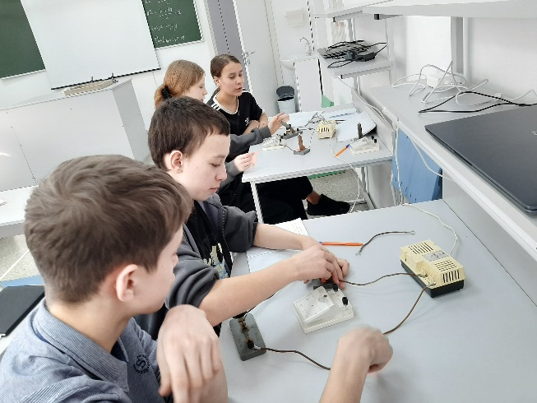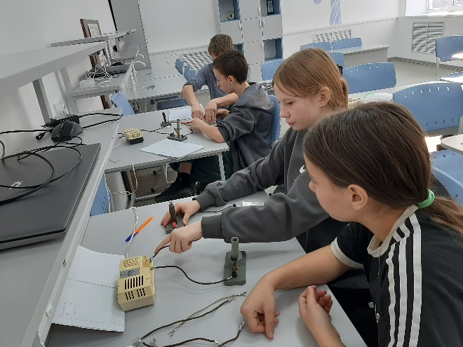
10 февраля на базе естественно-научной лаборатории центра образования «Точка роста» в рамках реализации программы учебного предмета «Физика» в 8 классе была проведена лабораторная работа «Измерение и регулирование силы тока». Целью работы являлось практическое освоение методов измерения силы тока с использованием амперметра и изучение способов ее регулирования в электрической цепи.
Обучающиеся собирали электрическую цепь, включающую источник тока, лампочку, амперметр, реостат. Важным этапом являлось ознакомление с правилами подключения амперметра в цепь: последовательно с нагрузкой. В ходе работы ученики измеряли силу тока на различных участках цепи и при различных значениях сопротивления, регулируемого реостатом.
Особое внимание уделялось технике безопасности при работе с электрическими цепями. Результаты лабораторной работы обсуждались в группе, анализировались возможные погрешности измерений и формулировались выводы. Практическая работа укрепила теоретические знания по электротехнике.

